Documentacao de Projeto
para o sistema PataAmiga
Versao 1.0
Projeto de sistema elaborado pelo aluno Renato Douglas como parte da disciplina Projeto de Software.
23 de maio de 2026

Historico de Revisoes
Nome | Data | Razoes para Mudanca | Versao
Renato Douglas | 23/05/2026 | Versao final - entrega do Trabalho 2 da disciplina Projeto de Software | 1.0

Tabela de Conteúdo
Historico de Revisoes 2
1. Introducao 5
1.1. Sobre o PataAmiga 5
1.2. Stack tecnologica adotada 5
2. Modelos de Usuario e Requisitos 5
2.1. Descricao de Atores 5
2.2. Modelo de Casos de Uso 6
2.2.1. Relacionamentos entre Casos de Uso 7
2.3. Diagrama de Sequencia do Sistema e Contrato de Operacoes 9
2.3.1. Contratos de Operacao 10
3. Modelos de Projeto 11
3.1. Arquitetura 11
3.1.1. Organizacao de pacotes do backend 11
3.1.2. C4 Nivel 1 - Contexto 11
3.1.3. C4 Nivel 2 - Containers 12
3.2. Diagrama de Componentes e Implantacao 13
3.2.1. Diagrama de Componentes (C4 Nivel 3) 13
3.2.2. Diagrama de Implantacao 14
3.3. Diagrama de Classes 16
3.3.1. Principais classes do dominio 16
3.4. Diagramas de Sequencia 17
3.4.1. Componentes participantes por caso de uso 17
3.5. Diagramas de Comunicacao 21
3.6. Diagramas de Estados 27
3.6.1. Resumo dos estados 27
3.6.2. Principais transicoes 27
4. Modelos de Dados 28
4.1. Diagrama Entidade-Relacionamento 28
4.1.1. Visao geral das tabelas 28
4.2. Estrategia de Mapeamento Objeto-Relacional 30
4.2.1. Convencoes gerais 30
4.2.2. Mapeamento da Abordagem C (Usuario + Perfis) 30
4.2.3. Mapeamento dos principais relacionamentos 31
4.2.4. Estrategias de busca (FetchType) e cascata 32
4.2.5. Versionamento de schema 32

1. Introducao
Este documento agrega: (1) a elaboracao e revisao de modelos de dominio e (2) modelos de projeto para o sistema PataAmiga. A referencia principal para a descricao geral do problema, dominio e requisitos do sistema e o documento de especificacao que descreve a visao de dominio do sistema.

1.1. Sobre o PataAmiga
O PataAmiga e uma plataforma web desenvolvida para centralizar e otimizar a gestao de ONGs dedicadas ao resgate e adocao de animais. O sistema acompanha o ciclo de vida completo de cada animal - desde o resgate inicial, passando pelos cuidados veterinarios, ate a adocao responsavel - integrando todos os atores envolvidos (adotantes, voluntarios, veterinarios, coordenadores e doadores) em uma unica solucao.
ONGs do setor frequentemente operam com processos manuais e descentralizados (planilhas, grupos de mensagens, cadernos fisicos), o que dificulta o controle, compromete a rastreabilidade e limita a capacidade de atendimento. O PataAmiga resolve esse problema oferecendo uma plataforma centralizada que:
• Registra e acompanha cada animal desde o resgate ate a adocao;
• Organiza o historico veterinario completo de cada animal;
• Gerencia o processo de adocao com etapas formalizadas;
• Conecta adotantes a animais disponiveis com busca por perfil;
• Permite que doadores acompanhem o impacto de suas contribuicoes;
• Fornece ao coordenador da ONG visibilidade operacional e relatorios gerenciais.

1.2. Stack tecnologica adotada
Camada | Tecnologia
Frontend | Angular 17 + TypeScript
Backend | Java 21 + Spring Boot 3.x
Banco de Dados | PostgreSQL 16
ORM | Hibernate / JPA
Mapeamento DTO <-> Entity | MapStruct
Autenticacao | JWT + Spring Security
Containerizacao | Docker + Docker Compose

2. Modelos de Usuario e Requisitos

2.1. Descricao de Atores
O PataAmiga possui cinco atores que interagem com o sistema, agrupados em externos (clientes finais) e internos (operadores da ONG). A tabela a seguir resume papel, tipo e responsabilidades principais de cada um.
Ator | Tipo | Responsabilidades
Adotante | Externo / Primario | Buscar animais disponiveis, submeter solicitacao de adocao, acompanhar o processo e registrar pos-adocao
Voluntario | Interno / Operacional | Registrar animais resgatados, agendar atendimentos veterinarios, atualizar status e apoiar eventos
Veterinario | Interno / Especialista | Emitir laudos clinicos, registrar prontuarios, aplicar vacinas e procedimentos, liberar animais para adocao
Coordenador da ONG | Interno / Administrativo | Gerenciar equipe, aprovar ou rejeitar adocoes, controlar recursos, emitir relatorios gerenciais
Doador | Externo / Suporte | Realizar doacoes pontuais ou recorrentes, acompanhar uso dos recursos e visualizar relatorios de impacto

Decisao de modelagem (Abordagem C). Embora os atores sejam apresentados de forma separada na visao UML, no modelo de dados existe uma unica entidade Usuario central com cinco perfis 1:1 opcionais (PerfilAdotante, PerfilDoador, PerfilVoluntario, PerfilVeterinario, PerfilCoordenador). Uma mesma pessoa pode acumular qualquer combinacao de papeis. O detalhamento aparece na Secao 3.3 (Diagrama de Classes) e na Secao 4 (Modelos de Dados).

2.2. Modelo de Casos de Uso
Os 14 casos de uso do sistema estao agrupados em 5 pacotes funcionais. Cada caso de uso recebe um ID UC-NN usado como referencia cruzada nas demais secoes.
ID | Caso de Uso | Ator(es) Primario(s) | Pacote
UC-01 | Solicitar Adocao | Adotante | Adocao
UC-02 | Registrar Animal Resgatado | Voluntario | Gestao de Animais
UC-03 | Registrar Atendimento Veterinario | Veterinario | Atendimento Veterinario
UC-04 | Buscar Animal Disponivel | Adotante | Adocao
UC-05 | Acompanhar Processo de Adocao | Adotante | Adocao
UC-06 | Registrar Pos-Adocao | Adotante | Adocao
UC-07 | Atualizar Status do Animal | Voluntario | Gestao de Animais
UC-08 | Agendar Atendimento Veterinario | Voluntario | Gestao de Animais
UC-09 | Emitir Laudo de Liberacao para Adocao | Veterinario | Atendimento Veterinario
UC-10 | Aprovar/Rejeitar Adocao | Coordenador da ONG | Adocao
UC-11 | Gerenciar Voluntarios | Coordenador da ONG | Administracao
UC-12 | Emitir Relatorios Gerenciais | Coordenador da ONG | Administracao
UC-13 | Realizar Doacao | Doador | Doacoes
UC-14 | Acompanhar Destinacao das Doacoes | Doador | Doacoes

2.2.1. Relacionamentos entre Casos de Uso
Relacionamento | Descricao
UC-03 «include» UC-07 | Todo atendimento veterinario registra uma transicao de status (ex.: RESGATADO -> EM_TRATAMENTO).
UC-09 «include» UC-07 | A emissao do laudo de liberacao move o animal para DISPONIVEL.
UC-10 «include» UC-07 | A aprovacao move para EM_PROCESSO_ADOCAO/ADOTADO; a rejeicao mantem em DISPONIVEL.

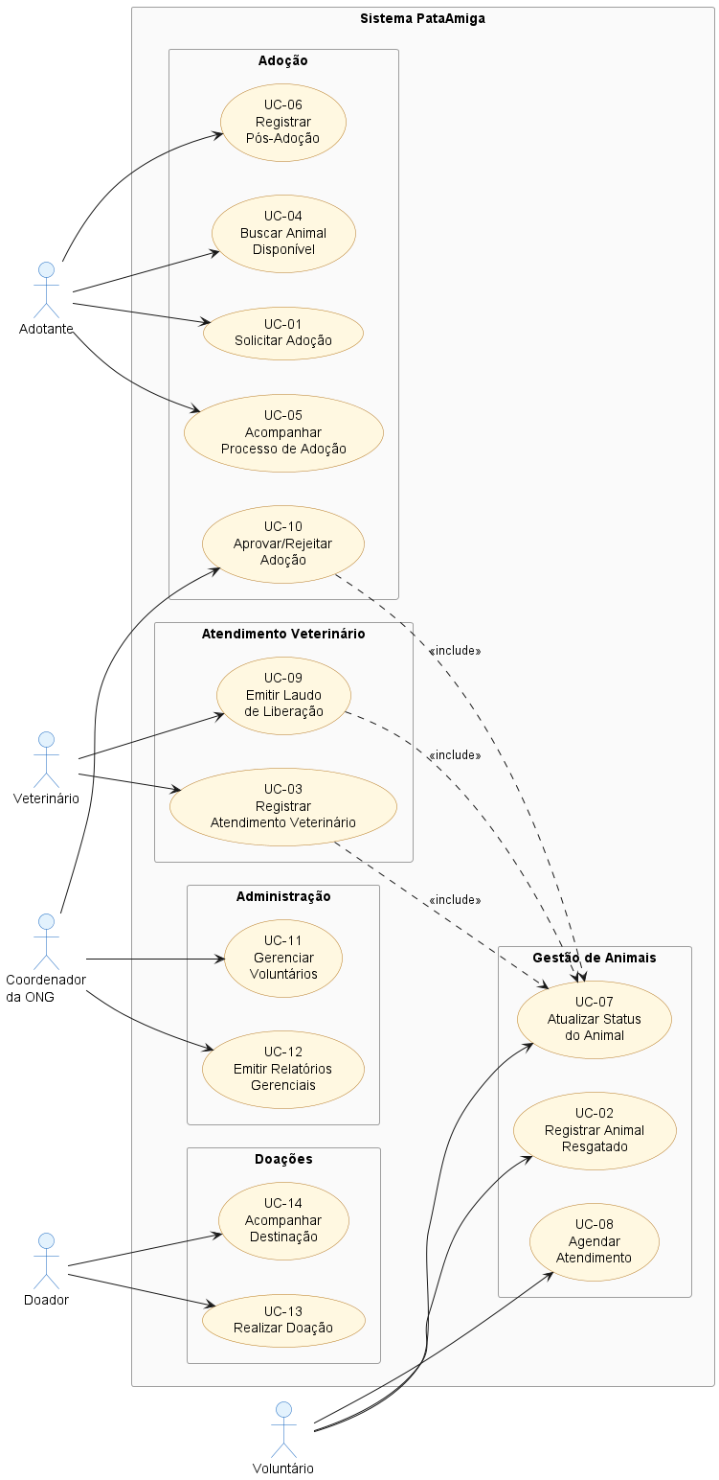
Figura 1 - Diagrama de Casos de Uso do PataAmiga

2.3. Diagrama de Sequencia do Sistema e Contrato de Operacoes
Apresentam-se a seguir os Diagramas de Sequencia do Sistema (SSD) dos tres casos de uso escolhidos para detalhamento, conforme exigencia do template (minimo 3). Cada SSD adota a visao caixa-preta: o ator interage com :Sistema por meio de operacoes de sistema, e cada operacao origina um contrato de operacao com pre-condicoes e pos-condicoes.
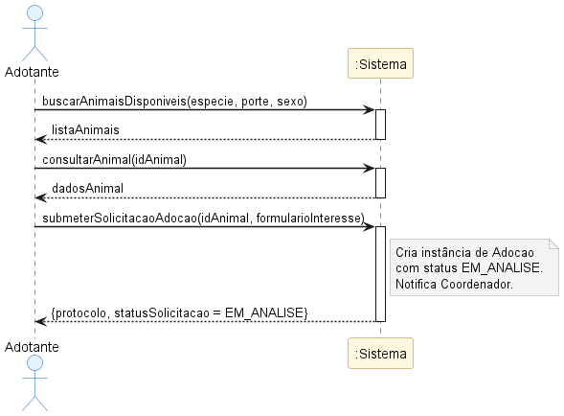
Figura 2 - SSD UC-01 Solicitar Adocao

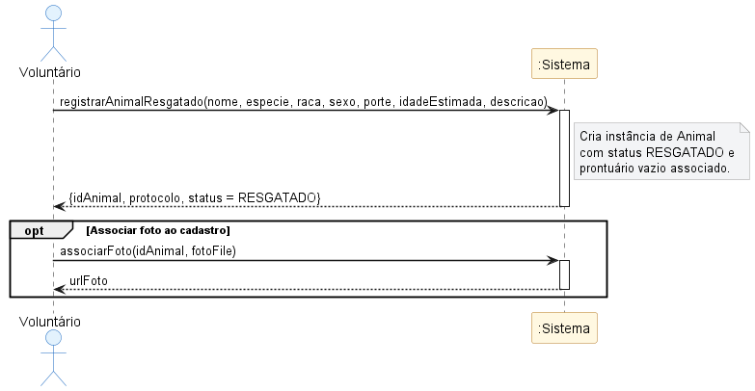
Figura 3 - SSD UC-02 Registrar Animal Resgatado

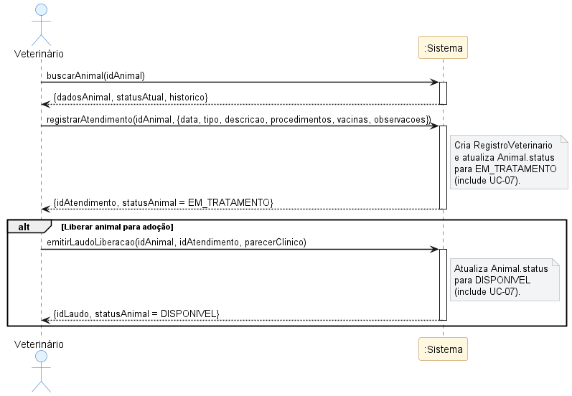
Figura 4 - SSD UC-03 Registrar Atendimento Veterinario

2.3.1. Contratos de Operacao
Um contrato por operacao de sistema principal, derivado do respectivo SSD.

CO-01 - submeterSolicitacaoAdocao
Campo | Descricao
Operacao | submeterSolicitacaoAdocao(idAnimal: Long, formularioInteresse: FormularioAdocaoDTO)
Referencias cruzadas | UC-01 Solicitar Adocao
Pre-condicoes | Animal com id = idAnimal existe e possui status = DISPONIVEL. Adotante autenticado no sistema.
Pos-condicoes | Instancia de Adocao criada com status = EM_ANALISE e associada ao Animal e ao PerfilAdotante. Animal.status mantido como DISPONIVEL. Notificacao enviada ao Coordenador.

CO-02 - registrarAnimalResgatado
Campo | Descricao
Operacao | registrarAnimalResgatado(dados: AnimalRequestDTO)
Referencias cruzadas | UC-02 Registrar Animal Resgatado
Pre-condicoes | Voluntario autenticado. dados.nome e dados.especie nao vazios.
Pos-condicoes | Instancia de Animal criada com status = RESGATADO e id gerado. RegistroVeterinario inicial (vazio) associado ao animal.

CO-03 - registrarAtendimento
Campo | Descricao
Operacao | registrarAtendimento(idAnimal: Long, dados: AtendimentoRequestDTO)
Referencias cruzadas | UC-03 Registrar Atendimento Veterinario; UC-07 Atualizar Status do Animal («include»)
Pre-condicoes | Animal com id = idAnimal existe. Veterinario autenticado. dados.descricao nao vazio.
Pos-condicoes | Instancia de RegistroVeterinario criada e associada ao Animal. Animal.status atualizado para EM_TRATAMENTO caso status anterior fosse RESGATADO.

3. Modelos de Projeto

3.1. Arquitetura
O PataAmiga adota uma arquitetura monolitica modular em camadas, adequada para o porte de uma ONG de pequeno e medio porte. A arquitetura e descrita usando o C4 Model em tres niveis (Contexto, Containers e Componentes).

3.1.1. Organizacao de pacotes do backend
O codigo do backend segue a organizacao tipica de uma aplicacao Spring Boot baseada em camadas, sob a raiz br.pucminas.pataamiga:
controller/ @RestController, mapeamento de rotas REST
service/ @Service, regras de negocio
repository/ interfaces Spring Data JPA (@Repository)
model/ entidades JPA (@Entity, @Table)
dto/
| request/ payloads de entrada (AnimalRequestDTO...)
| response/ payloads de saida (AnimalResponseDTO...)
mapper/ conversao DTO <-> Entity via MapStruct (@Mapper)
exception/ exceptions customizadas + @RestControllerAdvice
config/ SecurityConfig, OpenApiConfig, CorsConfig
security/ JwtFilter, JwtUtil, UserDetailsServiceImpl
Padroes adotados: Repository Pattern, Service Layer, DTO (request/response), Mapper (MapStruct), Global Exception Handling, Spring Security com RBAC por perfil de ator.

3.1.2. C4 Nivel 1 - Contexto
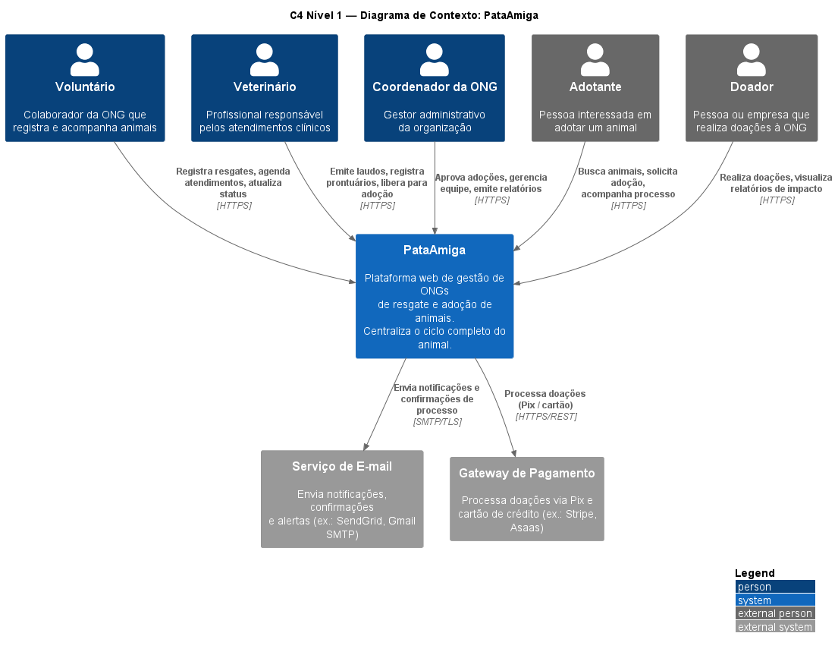
Figura 5 - C4 Nivel 1: Diagrama de Contexto do PataAmiga

3.1.3. C4 Nivel 2 - Containers
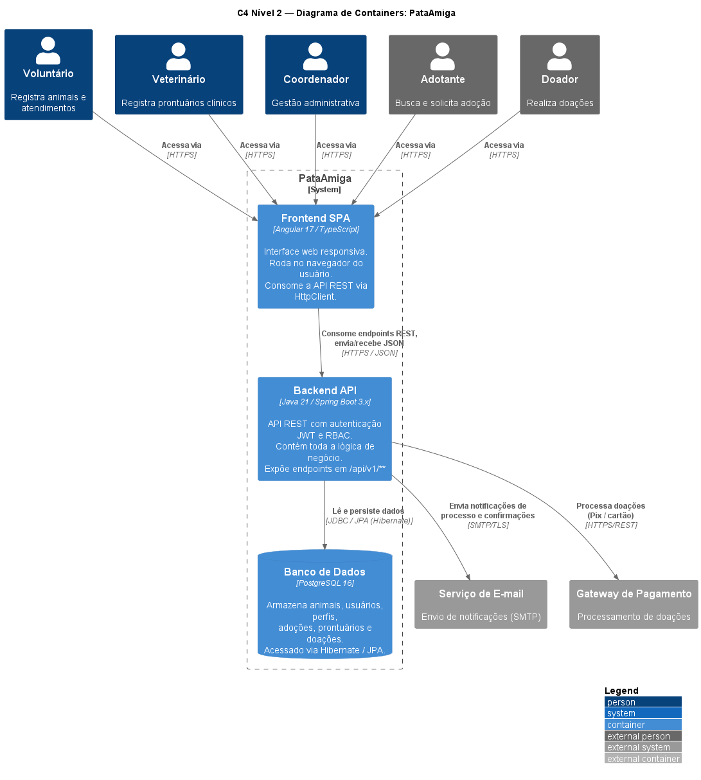
Figura 6 - C4 Nivel 2: Diagrama de Containers do PataAmiga

3.2. Diagrama de Componentes e Implantacao
O diagrama de componentes corresponde ao C4 Nivel 3, detalhando os componentes internos do backend Spring Boot. O diagrama de implantacao mostra onde cada container e alocado na infraestrutura Docker.

3.2.1. Diagrama de Componentes (C4 Nivel 3)
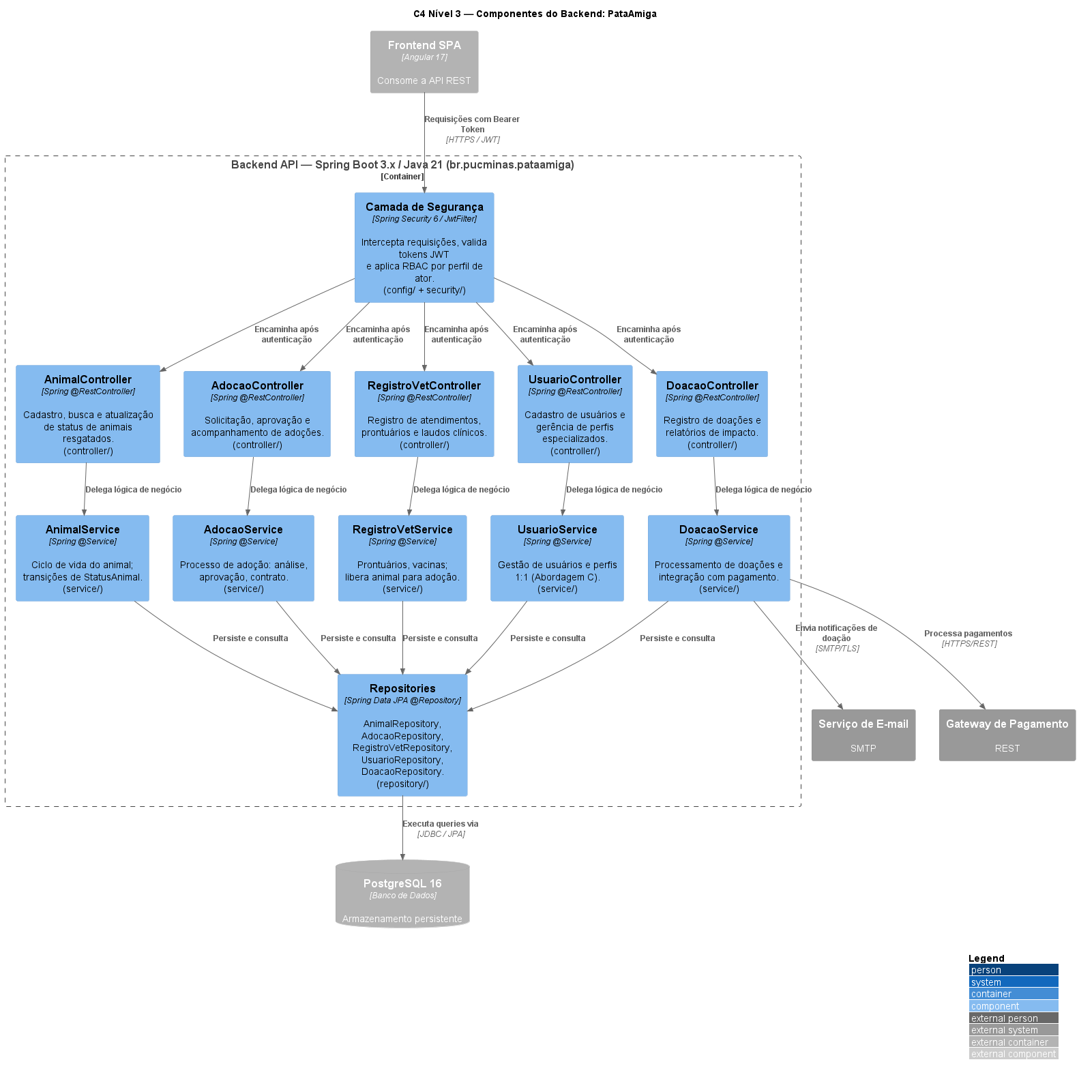
Figura 7 - C4 Nivel 3: Componentes do Backend PataAmiga

3.2.2. Diagrama de Implantacao
A implantacao e orquestrada por Docker Compose (arquivo docker-compose.yml na raiz do projeto). Tres containers compartilham a rede bridge pataamiga-net em um host Linux com Docker Engine, e dois sistemas externos sao consumidos pela API.
Container | Imagem Docker | Portas (host:container) | Responsabilidade | Volume
pataamiga-frontend | nginx:alpine | 4200:80 | Servir o build estatico do SPA Angular 17 | -
pataamiga-backend | eclipse-temurin:21-jre | 8080:8080 | API REST Spring Boot 3.x (/api/v1/**) com JWT e RBAC | -
pataamiga-db | postgres:16-alpine | 5432:5432 | Banco PostgreSQL com schema pataamiga | pataamiga-pgdata

Sistema externo | Protocolo | Uso
Servico de E-mail (SMTP) | SMTP/TLS | Notificacoes de adocao e confirmacoes de doacao
Gateway de Pagamento | HTTPS/REST | Processamento de doacoes via Pix e cartao

Ordem de inicializacao: pataamiga-db (com healthcheck) -> pataamiga-backend (depends_on: db) -> pataamiga-frontend (depends_on: backend).
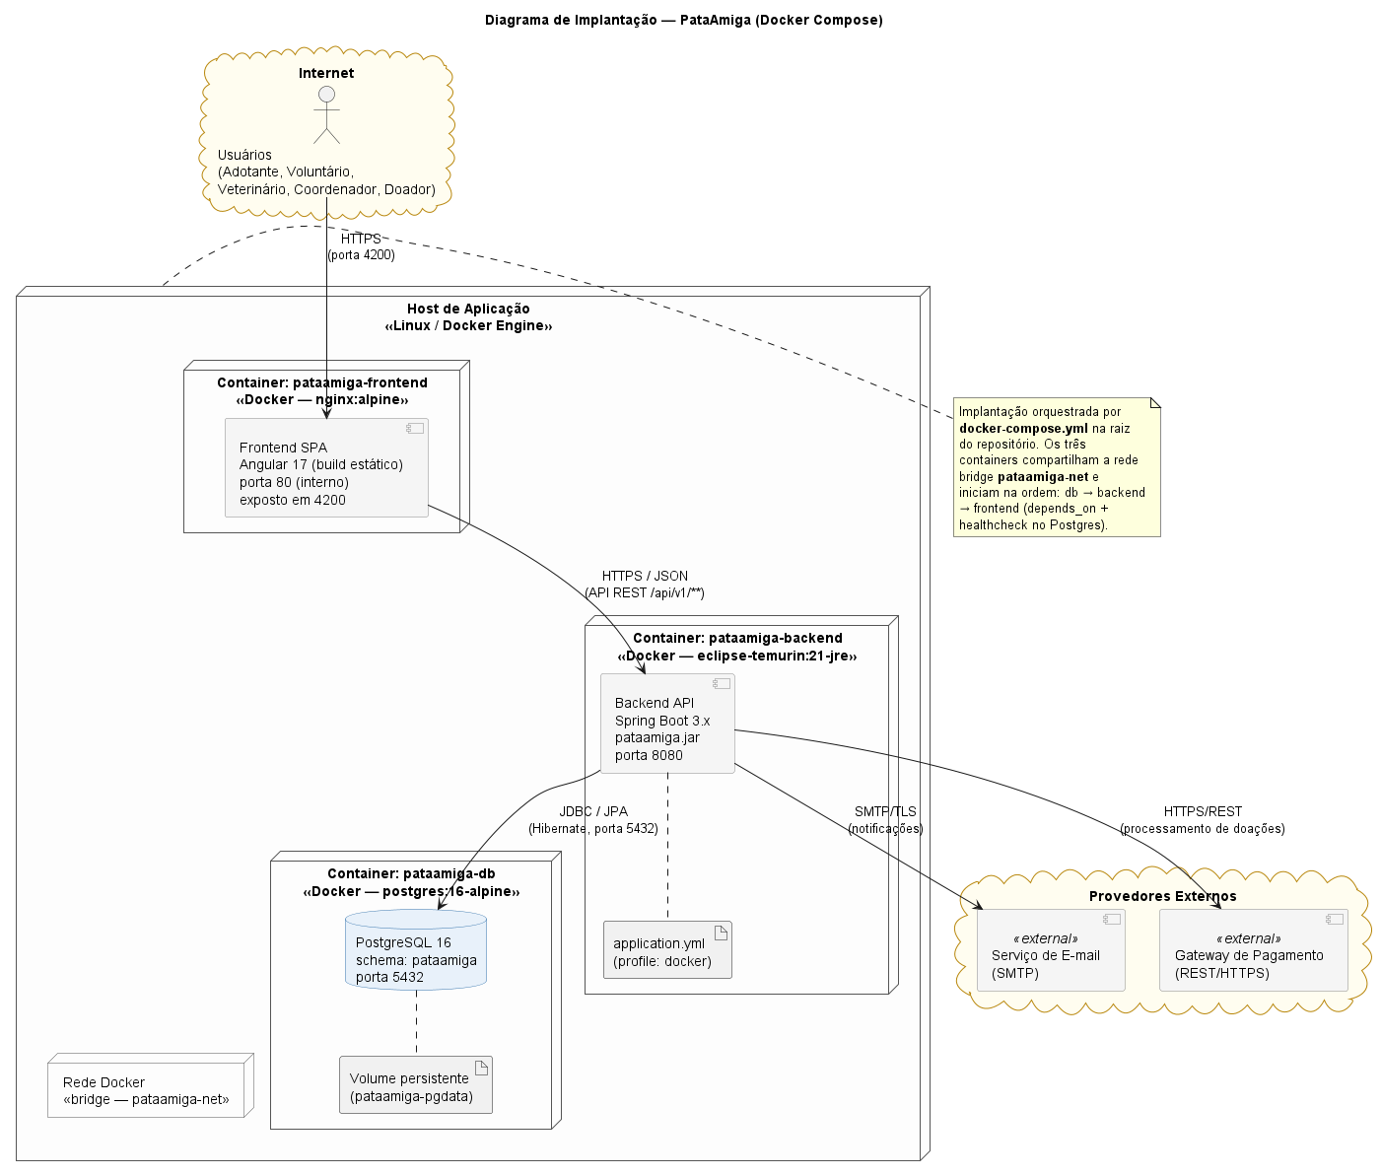
Figura 8 - Diagrama de Implantacao do PataAmiga (Docker Compose)

3.3. Diagrama de Classes
O modelo de dominio adota a Abordagem C para usuarios: uma entidade Usuario central concentra os dados pessoais (nome, e-mail, CPF, telefone, endereco, senha), e cinco perfis especializados - PerfilAdotante, PerfilDoador, PerfilVoluntario, PerfilVeterinario e PerfilCoordenador - estendem Usuario por composicao 1:1 opcional. Uma mesma pessoa pode acumular qualquer combinacao de papeis sem duplicar dados de cadastro.

3.3.1. Principais classes do dominio
Classe | Tipo | Papel no modelo
Usuario | Entidade central | Identidade comum a todos os atores; responsavel por autenticacao
Perfil (abstrata) | Superclasse | Define ativo, dataAtivacao e operacoes genericas dos perfis
PerfilAdotante / Doador / Voluntario / Veterinario / Coordenador | Perfis 1:1 | Especializam Usuario com atributos e operacoes especificas de cada papel
Animal | Entidade central do negocio | Estado controlado pelo enum StatusAnimal; relaciona-se com prontuarios e adocoes
RegistroVeterinario | Entidade | Cada atendimento veterinario registrado; liberaParaAdocao aciona transicao de status
Adocao | Entidade | Processo de adocao com ciclo de vida EM_ANALISE -> ... -> CONCLUIDA/REJEITADA
Doacao | Entidade | Aporte pontual ou recorrente associado a um PerfilDoador
Relatorio | Entidade | Saida agregada gerada por um PerfilCoordenador
StatusAnimal, StatusAdocao, TipoDoacao, TipoRelatorio, TipoAtendimento, Especie, Sexo, Porte | Enums | Estados e classificadores do dominio

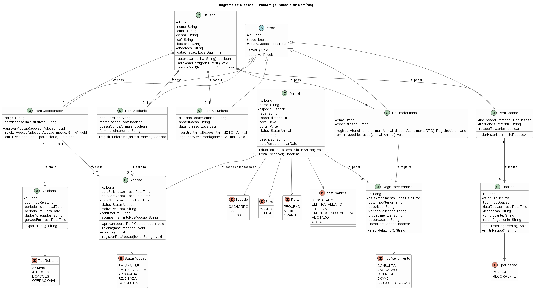
Figura 9 - Diagrama de Classes do Modelo de Dominio do PataAmiga

3.4. Diagramas de Sequencia
Realizacao interna (caixa-branca) dos tres casos de uso escolhidos. Cada diagrama atravessa as camadas da arquitetura - SPA Angular -> JwtFilter -> Controller -> Service -> Repository -> PostgreSQL - refinando as operacoes de sistema que aparecem nos SSDs da Secao 2.3 em chamadas internas entre componentes (os mesmos componentes do C4 Nivel 3, Figura 7).

3.4.1. Componentes participantes por caso de uso
Caso de Uso | Controller | Service(s) | Repository(s)
UC-01 Solicitar Adocao | AnimalController, AdocaoController | AnimalService, AdocaoService | AnimalRepository, AdocaoRepository
UC-02 Registrar Animal Resgatado | AnimalController | AnimalService | AnimalRepository, RegistroVetRepository
UC-03 Registrar Atendimento Veterinario | AnimalController, RegistroVetController | AnimalService, RegistroVetService | AnimalRepository, RegistroVetRepository

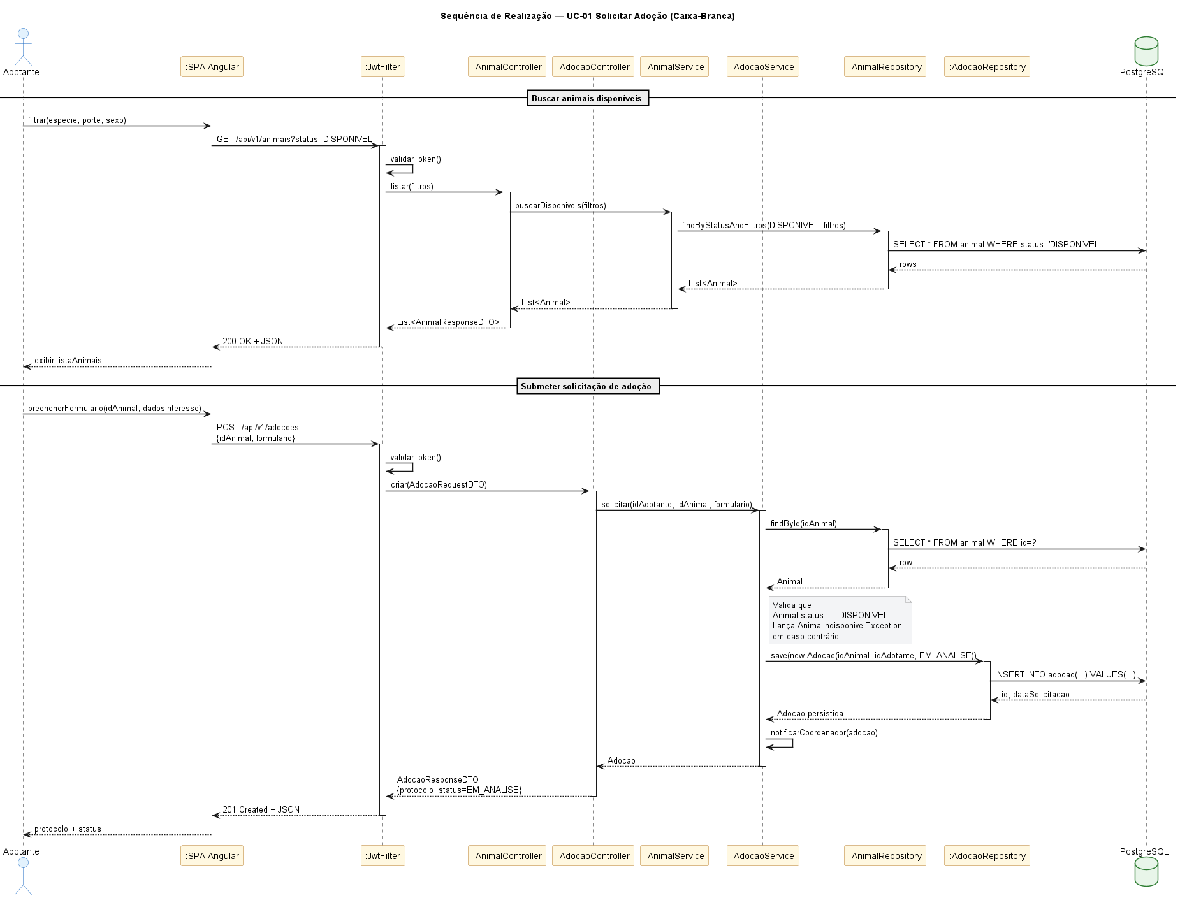
Figura 10 - Realizacao UC-01 Solicitar Adocao

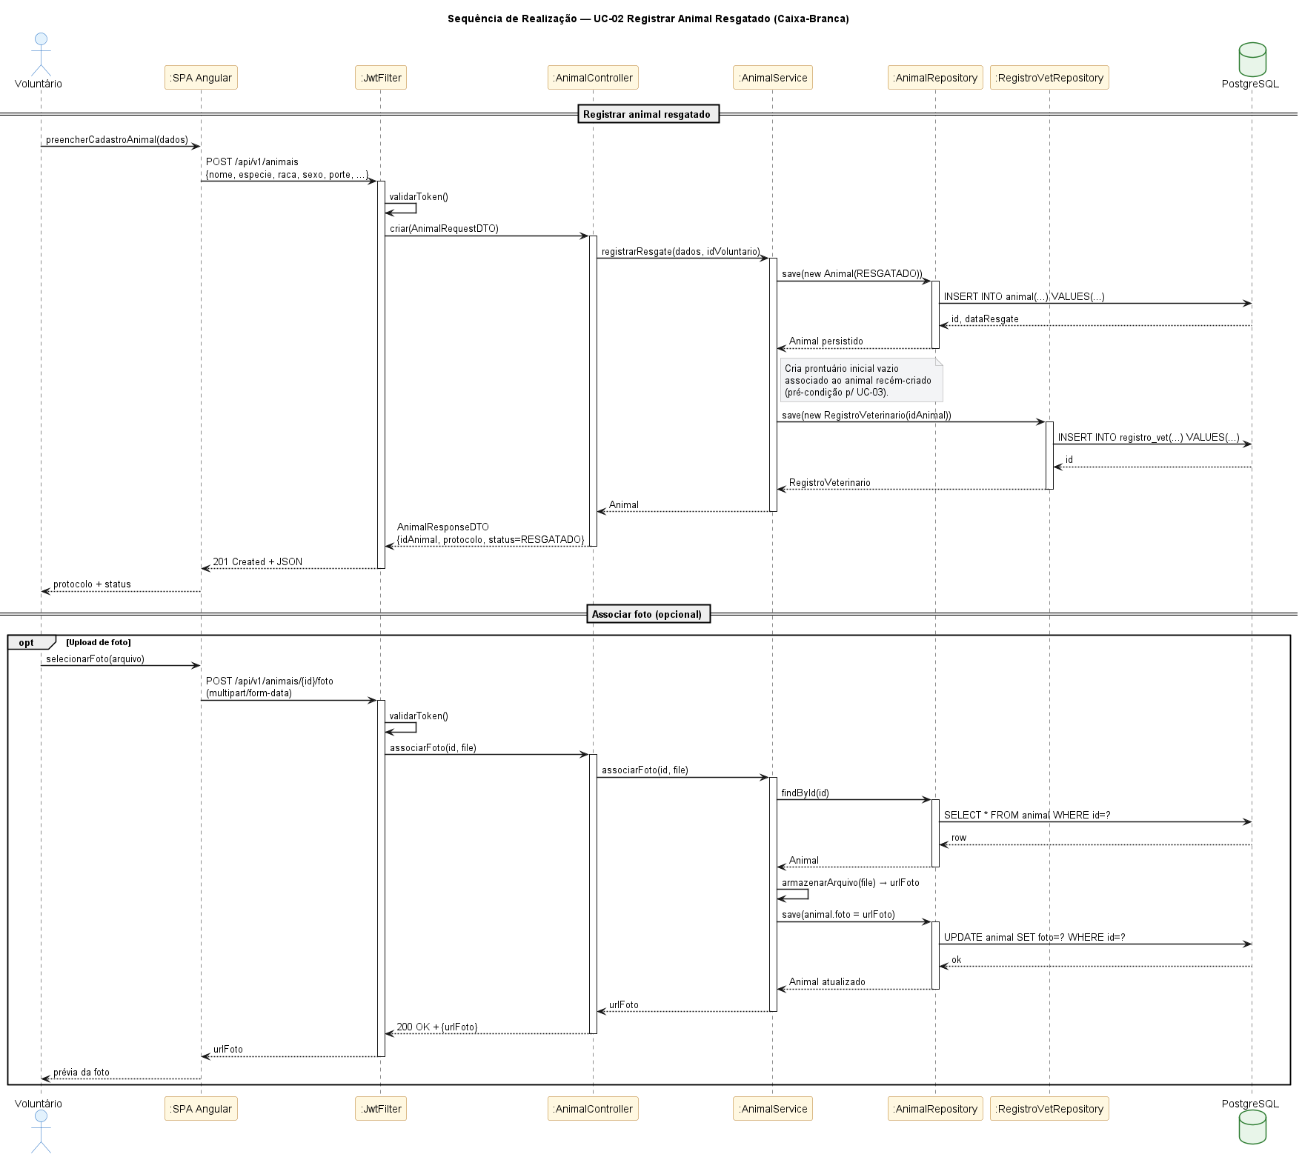
Figura 11 - Realizacao UC-02 Registrar Animal Resgatado

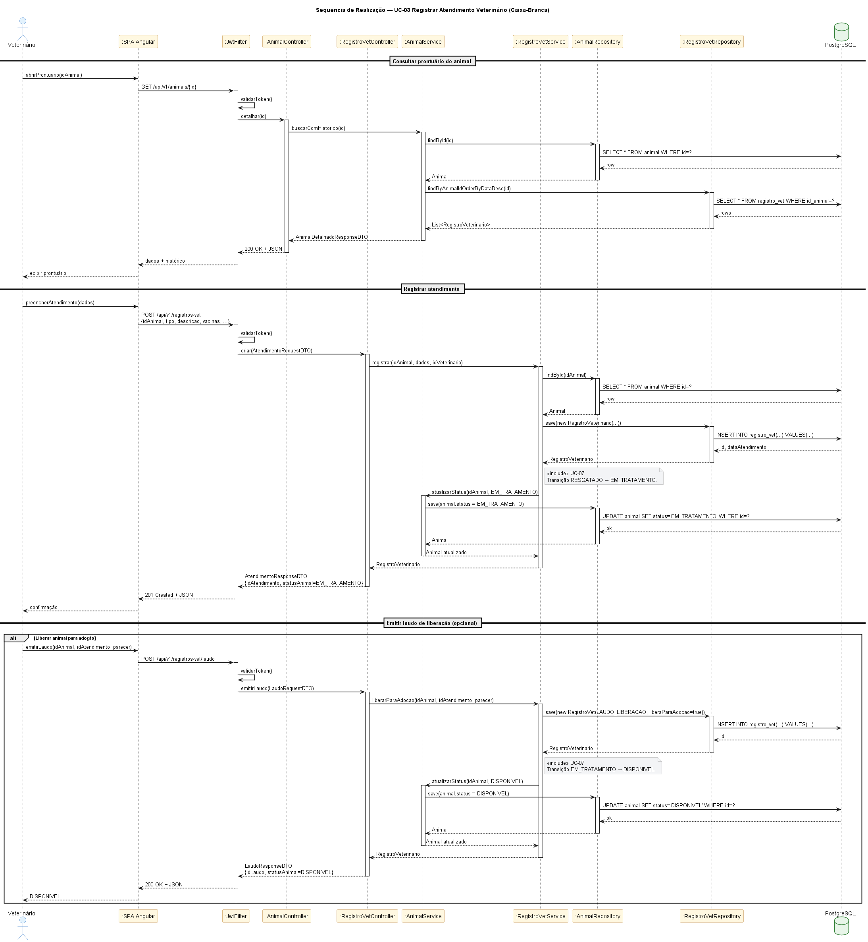
Figura 12 - Realizacao UC-03 Registrar Atendimento Veterinario

Observacoes de modelagem:
• A autenticacao e representada pelo passo validarToken() em JwtFilter, exigido em toda requisicao autenticada.
• O UC-03 ilustra explicitamente o relacionamento «include» UC-07 (Atualizar Status do Animal) - RegistroVetService delega a AnimalService.atualizarStatus(...) apos registrar o atendimento.
• Validacoes de regra de negocio (ex.: Animal.status == DISPONIVEL antes de criar Adocao) aparecem como auto-mensagens ou notas no respectivo Service.

3.5. Diagramas de Comunicacao
Os diagramas de comunicacao apresentam a mesma colaboracao dos diagramas de sequencia da Secao 3.4, porem vistos como rede de objetos com numeracao explicita de mensagens em vez de eixo temporal vertical.
Aspecto | Sequencia (Secao 3.4) | Comunicacao (Secao 3.5)
Foco | Ordem temporal das mensagens | Vinculos estruturais entre objetos
Layout | Linhas de vida verticais | Objetos em rede
Ordenacao | Posicao vertical | Numeracao explicita (1:, 2:, ...)

Cada par de objetos e conectado por uma aresta sem direcao que carrega todas as mensagens trocadas entre eles - o sentido de cada mensagem e indicado pelos simbolos ↓ (direcao da aresta declarada) e ↑ (sentido inverso), conforme o padrao UML. Os repositorios AnimalRepository e RegistroVetRepository aparecem lado a lado para refletir que ambos colaboram diretamente com o PostgreSQL. Para o UC-03, o diagrama modela apenas a operacao principal (registrarAtendimento) incluindo a transicao «include» UC-07 (VetSvc -> AnimSvc -> AnimRepo -> DB) - o fluxo alternativo de emissao de laudo e coberto no diagrama de sequencia (Figura 12).
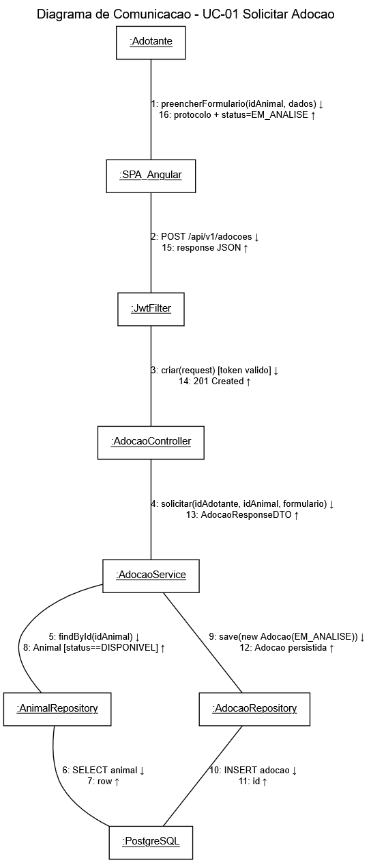
Figura 13 - Comunicacao UC-01 Solicitar Adocao
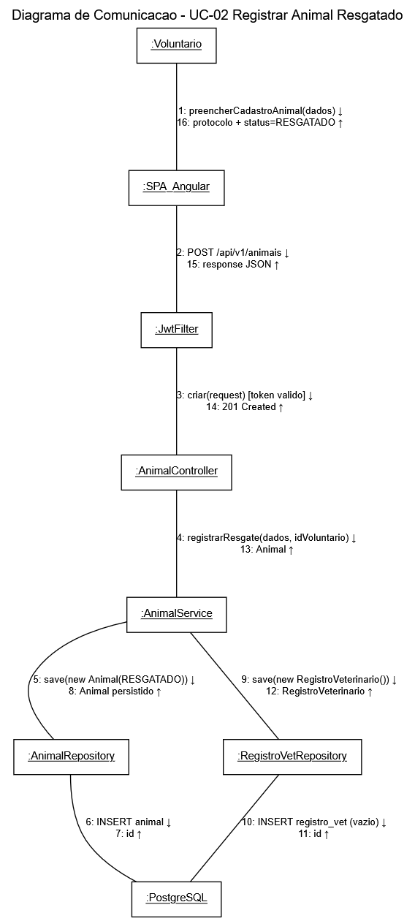
Figura 14 - Comunicacao UC-02 Registrar Animal Resgatado
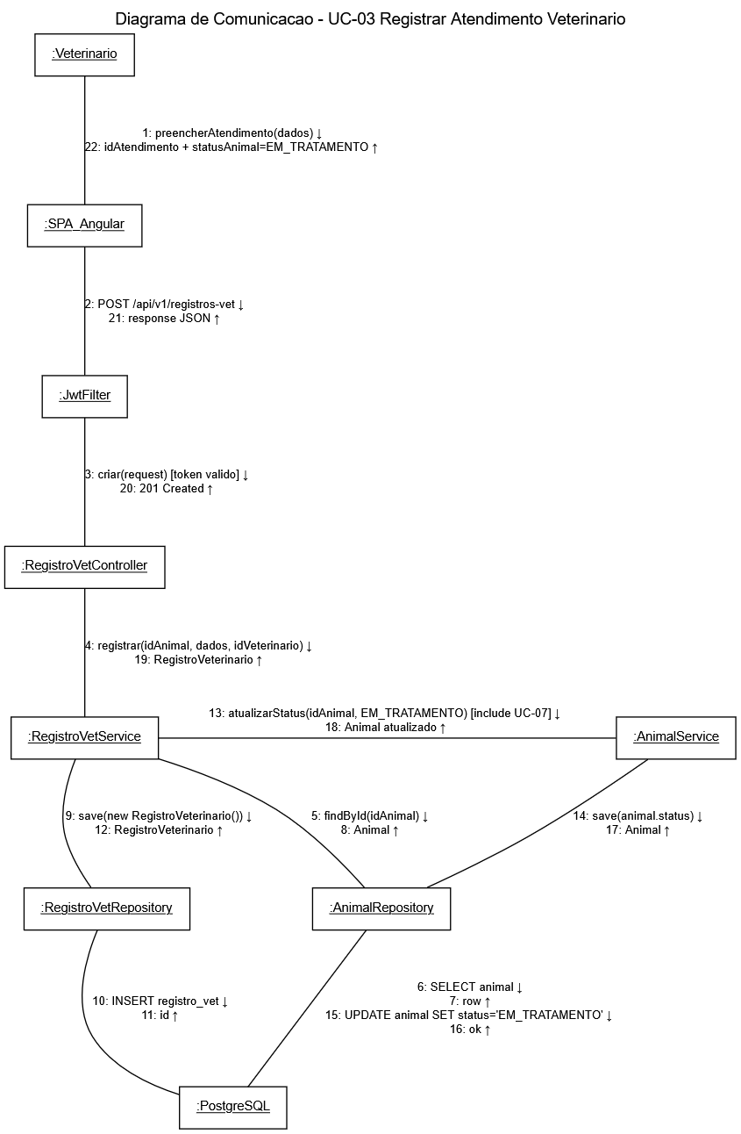
Figura 15 - Comunicacao UC-03 Registrar Atendimento Veterinario

3.6. Diagramas de Estados
Ciclo de vida de um animal dentro da plataforma, do resgate a adocao. Cada transicao e acionada por uma operacao de sistema ligada a um caso de uso da Secao 2.2 - em particular, todo o eixo principal de mudanca de status e coberto por UC-07 Atualizar Status do Animal, que aparece como «include» nos UCs 03, 09 e 10.

3.6.1. Resumo dos estados
Estado | Significado | Proximo(s) estado(s) tipico(s)
RESGATADO | Animal recem-resgatado, aguardando triagem veterinaria | EM_TRATAMENTO, OBITO
EM_TRATAMENTO | Atendimentos veterinarios em andamento (consultas, vacinas, cirurgias) | EM_TRATAMENTO (novo atendimento), DISPONIVEL, OBITO
DISPONIVEL | Apto a adocao, visivel na busca publica (UC-04) | EM_PROCESSO_ADOCAO, OBITO
EM_PROCESSO_ADOCAO | Adocao aprovada, aguardando contrato e entrega | ADOTADO, DISPONIVEL, OBITO
ADOTADO | Adocao concluida, acompanhamento pos-adocao ativo | DISPONIVEL (devolucao), estado terminal
OBITO | Animal veio a obito - estado terminal | -

3.6.2. Principais transicoes
De -> Para | Evento / Operacao | Caso de Uso
RESGATADO -> EM_TRATAMENTO | Primeiro registrarAtendimento() apos resgate | UC-03 «include» UC-07
EM_TRATAMENTO -> EM_TRATAMENTO | Novo atendimento (auto-transicao) | UC-03
EM_TRATAMENTO -> DISPONIVEL | emitirLaudoLiberacao() com liberaParaAdocao = true | UC-09 «include» UC-07
DISPONIVEL -> EM_PROCESSO_ADOCAO | aprovarAdocao() pelo Coordenador | UC-10 «include» UC-07
EM_PROCESSO_ADOCAO -> ADOTADO | concluirAdocao() (contrato assinado) | UC-10
EM_PROCESSO_ADOCAO -> DISPONIVEL | Desistencia do adotante ou rejeicao | UC-10
ADOTADO -> DISPONIVEL | Devolucao do animal (falha no acompanhamento) | UC-06
qualquer -> OBITO | Obito clinico do animal | UC-03

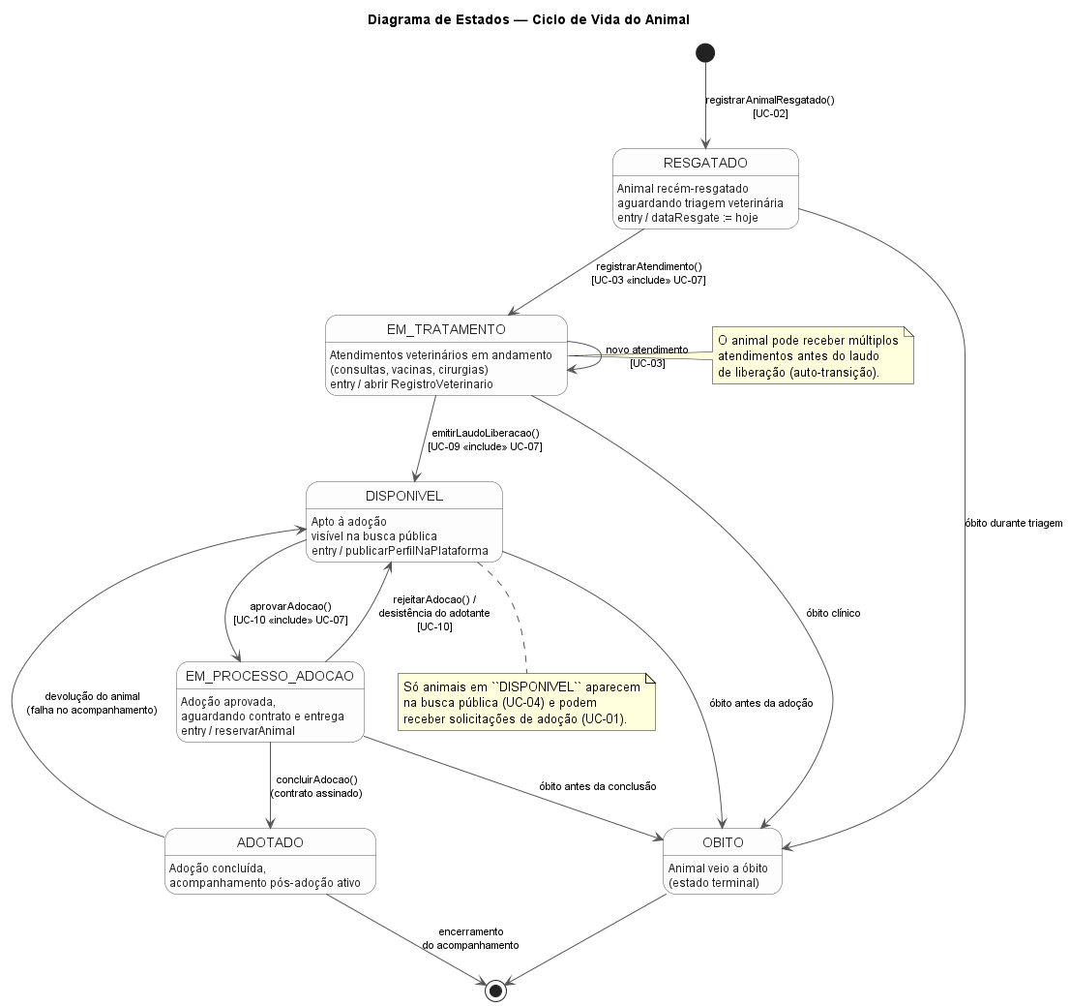
Figura 16 - Diagrama de Estados: Ciclo de Vida do Animal

4. Modelos de Dados
Apresentam-se os esquemas de banco de dados do PataAmiga e a estrategia de mapeamento entre as representacoes de objetos (entidades JPA) e nao-objetos (tabelas relacionais do PostgreSQL).
O modelo logico espelha o diagrama de classes da Secao 3.3, preservando a Abordagem C para usuarios: tabela usuario central e cinco tabelas de perfil opcionais 1:1.

4.1. Diagrama Entidade-Relacionamento

4.1.1. Visao geral das tabelas
Tabela | Cardinalidade com usuario | Papel
usuario | - | Identidade central; dados pessoais e credenciais
perfil_adotante | 1 - 0..1 | Dados especificos do papel Adotante
perfil_doador | 1 - 0..1 | Dados especificos do papel Doador
perfil_voluntario | 1 - 0..1 | Dados especificos do papel Voluntario
perfil_veterinario | 1 - 0..1 | Dados especificos do papel Veterinario (CRMV, especialidade)
perfil_coordenador | 1 - 0..1 | Dados especificos do papel Coordenador
animal | - | Entidade central do negocio
registro_veterinario | - | Prontuario; FK para animal e perfil_veterinario
adocao | - | Processo de adocao; FKs para animal, perfil_adotante e perfil_coordenador
doacao | - | Aporte financeiro; FK para perfil_doador
relatorio | - | Saida agregada; FK para perfil_coordenador

Nas cinco tabelas perfil_* a coluna usuario_id e simultaneamente PK e FK para usuario(id) - caracteristica da Abordagem C que garante a cardinalidade 1:1 opcional sem coluna tipo_perfil discriminadora e sem heranca no banco.
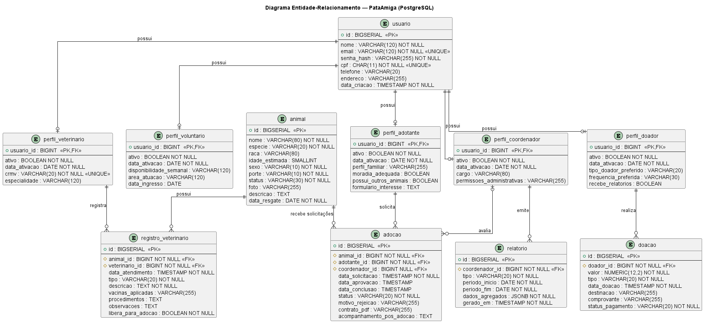
Figura 17 - Diagrama Entidade-Relacionamento do PataAmiga (PostgreSQL)

4.2. Estrategia de Mapeamento Objeto-Relacional
O backend usa Hibernate como provider JPA. Cada classe do modelo de dominio (Secao 3.3) e mapeada para uma tabela PostgreSQL conforme as convencoes a seguir.

4.2.1. Convencoes gerais
Aspecto | Decisao
Nomes de tabelas e colunas | snake_case minusculo (via Hibernate.physical_naming_strategy = CamelCaseToUnderscoresNamingStrategy)
Chaves primarias | @Id @GeneratedValue(strategy = GenerationType.IDENTITY) mapeado para BIGSERIAL
Enums | @Enumerated(EnumType.STRING) - preserva legibilidade no banco e seguranca em refatoracoes
Datas/horas | LocalDate -> DATE, LocalDateTime -> TIMESTAMP (JPA 3.1, sem @Temporal)
Valores monetarios | BigDecimal -> NUMERIC(12,2) em Doacao.valor
Texto longo | Campos como Adocao.acompanhamentoPosAdocao, Animal.descricao e RegistroVeterinario.observacoes usam @Column(columnDefinition = "TEXT")
JSON estruturado | Relatorio.dadosAgregados mapeado como JSONB via @JdbcTypeCode(SqlTypes.JSON) (Hibernate 6)
equals / hashCode | Baseados apenas no id (entidades JPA com identidade gerada)
Versionamento | @Version em entidades editaveis com concorrencia (Animal, Adocao) para locking otimista

4.2.2. Mapeamento da Abordagem C (Usuario + Perfis)
Cada perfil e uma entidade independente cuja chave primaria e tambem a chave estrangeira para usuario, materializando o relacionamento 1:1 opcional sem coluna nullable na tabela base.
@Entity
@Table(name = "usuario")
public class Usuario {
@Id @GeneratedValue(strategy = GenerationType.IDENTITY)
private Long id;
@Column(nullable = false, unique = true, length = 120)
private String email;
@OneToOne(mappedBy = "usuario", cascade = CascadeType.ALL,
orphanRemoval = true, fetch = FetchType.LAZY)
private PerfilAdotante perfilAdotante;
// ... mesma anotacao para os outros 4 perfis
}
@Entity
@Table(name = "perfil_adotante")
public class PerfilAdotante {
@Id
private Long id; // mesmo valor de usuario.id
@MapsId
@OneToOne(fetch = FetchType.LAZY)
@JoinColumn(name = "usuario_id")
private Usuario usuario;
}
• @MapsId informa ao Hibernate que a PK do PerfilAdotante e derivada da FK para Usuario - nao ha sequencia separada.
• O lado proprietario do relacionamento e o perfil (ele carrega usuario_id); o Usuario usa mappedBy.
• cascade = ALL + orphanRemoval = true permitem criar/remover o perfil junto com o usuario quando apropriado.
Por que nao @Inheritance? Uma hierarquia JPA (SINGLE_TABLE, JOINED ou TABLE_PER_CLASS) exigiria que cada usuario fosse exatamente um tipo de perfil. No PataAmiga uma mesma pessoa pode acumular qualquer combinacao de papeis (ex.: voluntario que tambem adota e doa), o que invalida a heranca e justifica a Abordagem C com composicao.

4.2.3. Mapeamento dos principais relacionamentos
Relacionamento (UML) | Anotacoes JPA | Coluna FK no banco
Animal "1" -> "0..*" RegistroVeterinario | @OneToMany(mappedBy="animal", cascade=ALL, orphanRemoval=true) em Animal; @ManyToOne @JoinColumn(name="animal_id") em RegistroVeterinario | registro_veterinario.animal_id
PerfilVeterinario "1" -> "0..*" RegistroVeterinario | @ManyToOne(fetch=LAZY) @JoinColumn(name="veterinario_id") em RegistroVeterinario | registro_veterinario.veterinario_id
Animal "1" -> "0..*" Adocao | @OneToMany(mappedBy="animal") em Animal; @ManyToOne @JoinColumn(name="animal_id") em Adocao | adocao.animal_id
PerfilAdotante "1" -> "0..*" Adocao | @ManyToOne @JoinColumn(name="adotante_id") em Adocao | adocao.adotante_id
PerfilCoordenador "0..1" -> "0..*" Adocao | @ManyToOne(optional=true) @JoinColumn(name="coordenador_id") em Adocao | adocao.coordenador_id (nullable)
PerfilDoador "1" -> "0..*" Doacao | @ManyToOne @JoinColumn(name="doador_id") em Doacao | doacao.doador_id
PerfilCoordenador "1" -> "0..*" Relatorio | @ManyToOne @JoinColumn(name="coordenador_id") em Relatorio | relatorio.coordenador_id

4.2.4. Estrategias de busca (FetchType) e cascata
• Default = LAZY em todos os @ManyToOne e @OneToOne - colecoes e referencias so sao carregadas sob demanda, evitando o N+1. Quando uma view precisa de joins, a camada Service usa @EntityGraph ou JPQL com JOIN FETCH.
• CascadeType.ALL + orphanRemoval = true apenas onde a composicao e exclusiva: Usuario -> Perfil*, Animal -> RegistroVeterinario. Nas demais relacoes usa-se CascadeType.PERSIST ou nenhuma cascata, evitando exclusoes em cadeia indesejadas.

4.2.5. Versionamento de schema
Migrations versionadas com Flyway (db/migration/V<ts>__<descricao>.sql). O Hibernate roda em modo ddl-auto=validate em producao - o schema e construido exclusivamente pelas migrations, e a aplicacao apenas valida na inicializacao. Isso garante que o ER documentado nesta secao corresponde ao banco real.

